Муниципальное бюджетное общеобразовательное учреждение

средняя общеобразовательная школа имени Героя Советского Союза С.В. Руднева

п. Де-Кастри Ульчского муниципального района Хабаровского края

Для успешного прохождения обучающимися МБОУ СОШ п.Де-Кастри ГИА в школе проведен в 2020-2021 учебном году ряд мероприятий.

**План подготовки учеников 9, 11 классов**

**к государственной итоговой аттестации в 2021\2022**

**Цель:**

Создание оптимальных условий для качественной подготовки учащихся 9, 11 классов к государственной итоговой аттестации, системы психолого-педагогической поддержки выпускников в период подготовки и проведения экзаменов.

**Задачи:**

1. Обеспечить нормативно-правовое просвещение учащихся и их родителей\законных представителей по процедуре проведения ГИА.
2. Сформировать теоретические и практические знания, умения и навыки учащихся, необходимые для прохождения ГИА, при работе с бланками, КИМ, критериями оценивания, демоверсиями.
3. Предоставить возможность выпускникам использовать для подготовки к экзаменам Интернет-ресурсы и ма­териалы образовательных сайтов.
4. Организовать диагностические процедуры и мониторинговые исследования с целью определения степени го­товности выпускников к ГИА.
5. Определить степень тревожности выпускников и провести занятия по снятию психологической напряженно­сти, формированию навыков саморегуляции и самоконтроля.

|  |  |  |  |
| --- | --- | --- | --- |
| №п. | Мероприятия | Сроки | Ответственный |
| ***Изучение нормативных документов*** | | | | |
| 1 | Изучить положения о ГИА: цель, содержание и особенности проведения экзамена, структура, условия получения аттестата  о среднем (полном) общем образовании и т.п. | По мере поступления документов | Степанова Т.В. Высоцкая И.В. |
| 2 | Изучить кодификаторы элементов содержания КИМ и требования к уровню подготовки выпускников для проведения  ГИА по предметам. | По мере поступления материалов | Руководители МО,  учителя-предметники |
| 3 | Спецификации КИМ для проведения ГИА | По мере поступления материалов | Руководители МО,  учителя-предметники |
| 4 | Изучить мониторинг результатов ГИА предыдущего года по краю, району, школе | сентябрь | Высоцкая И.В.  Руководители МО,  учителя-предметники |
| 5 | Знакомство обучающихся  с инструкцией по выполнению  ГИА  и правилами заполнения бланков | В течение года | Учителя-предметники |
| 6 | Знакомство  обучающихся с системой оценивания экзаменационной работы. | По мере поступления материалов | Учителя-предметники |
| ***Организационная  работа*** | | | | |
| 1 | Создание и обеспечение доступа к справочным, информационным и учебно-тренировочным материалам. | В течение года | Высоцкая И.В.  Руководители МО |
| 2 | Оформить стенд «Подготовка к ГИА»: структура контрольно-измерительных материалов, количество заданий, их форма, требования к проведению, план проведения КДР, перечень литературы и сайтов по подготовке и проведению ГИА и т.д | Сентябрь  (обновление по мере необходимости) | Высоцкая И.В. |
| 3 | Составить график проведения консультаций по группам и график проведения тренировочных экзаменов | Сентябрь | Высоцкая И.В.  Руководители МО |
| 4 | Обновить и использовать электронные материалы при   подготовке к   ГИА (интернет-ресурсы, презентации по темам, интерактивные тесты, интерактивная доска, компакт – диски…) | В течение года на уроках и консультации | Учителя-предметники |
| 5 | Создать перечень необходимой литературы и адреса сайтов для подготовки к ГИА | Сентябрь (пополнять в течение года) | Высоцкая И.В.  Руководители МО,  учителя-предметники |
|  | Проведение консультаций по всем предметам по выбору обучающихся. | С 15 сентября | Учителя-предметники |
|  | Проведение пробных экзаменов | В течение года | Высоцкая И.В.  Руководители МО,  учителя-предметники |
|  | Анализ результатов пробных экзаменов и коррекция дальнейшей работы | В течение года | Высоцкая И.В.  Руководители МО,  учителя-предметники |
| ***Собрания и классные часы*** | | | |
|  | Родительские собрание в 9, 11 классах  «Общие положения проведения ГИА» | Сентябрь | Высоцкая И.В.  Классные руководители |
|  | Классные часы в 9, 11 классах  «Общие положения проведения ГИА»  В 9 классах + «Итоговое собеседование»  В 11 классе + «Итоговое сочинение» | Сентябрь | Высоцкая И.В.  Классные руководители |
|  | Родительское собрание в 9, 11 классах. «Персональных данных и ГИА».  В 9 классах + «Процедура проведения устного экзамена по русскому языку». | Ноябрь | Высоцкая И.В.  Классные руководители |
|  | Информирование обучающихся и их родителей\законных представителей о сроках проведения ОГЭ и ЕГЭ | При поступлении информации | Высоцкая И.В.  Классные руководители |
| ***База данных*** | | | |
|  | Формирование предварительного выбора экзаменов. 9, 11 классы. | До 15 сентября | Высоцкая И.В. |
|  | Формирование базы данных участников ОГЭ, ЕГЭ (РБД) | Январь, февраль | Высоцкая И.В. |
|  | Сбор заявлений, согласий на обработку персональных данных, ознакомление родителей с правилами проведения ГИА под роспись. | Январь, февраль | Высоцкая И.В.  Классные руководители |

Родители, обучающиеся и педагоги знакомятся с информационным листом.

**Информирование по вопросам организации и проведения государственной итоговой аттестации по образовательным программам основного и среднего общего образования**

**(далее – ГИА)**

|  |
| --- |
| * официальных сайтах в сети интернет, содержащих информацию по вопросам организации и проведения ГИА |
| * работе телефонов горячей линии |
| * демонстрационных вариантах контрольных измерительных материалов ОГЭ в 2021 году |
| * правилах пересчета первичных баллов, полученных обучающимися за работу, в отметки по пятибалльной шкале |
| * правилах заполнения бланков ответов |
| * дополнительных средствах, которые обучающиеся могут взять с собой на экзамен |
| * сроках и местах подачи заявлений на прохождение ГИА |
| * формах проведения ГИА |
| * возможности и сроках изменения перечня выбранных экзаменов и форм проведения ГИА |
| * процедуре проведения ГИА |
| * основаниях для удаления с экзамена |
| * основаниях для возможности участия в ГИА в дополнительные сроки |
| * порядке подачи апелляций о нарушении установленного порядка проведения ГИА и о несогласии с выставленными баллами |
| * местах и порядке информирования о результатах ГИА |
| * ответственности за нарушение Порядка проведения ГИА в 2021 году |
| * сроках проведения ГИА |
| * сроках и местах рассмотрения апелляций |
| * сроках информирования о результатах ГИА |

В начале года разрабатывается график проведения тренировочных экзаменов.

**Планирование мероприятий, направленных на подготовку к ГИА**

**2020\2021**

|  |  |  |  |  |
| --- | --- | --- | --- | --- |
| **Сроки** | **8 классы** | **9 классы** | **10 класс** | **11 класс** |
| Середина октября |  |  |  | Сочинение |
| Последняя суббота  1 четверти | ОГЭ русский язык  (изложение+сочинение) | ОГЭ  русский язык | ЕГЭ  русский язык | ЕГЭ  русский язык |
| Середина декабря |  | ОГЭ  математика | ЕГЭ  Математика БАЗОВЫЙ уровень | ЕГЭ  Математика  БАЗА\ПРОФИЛЬ |
| Конец января |  | Собеседование  (русский язык УСТНО) |  |  |
| Февраль |  | ОГЭ  Предметы по выбору |  | ЕГЭ  Предметы по выбору |
| Последняя суббота  3 четверти | ОГЭ  математика | ОГЭ  математика | ЕГЭ  Математика  БАЗА\ПРОФИЛЬ | ЕГЭ  Математика  БАЗА\ПРОФИЛЬ |

Оформлен стенд, содержащий перечень электронных ресурсов, к которым следует обращаться.

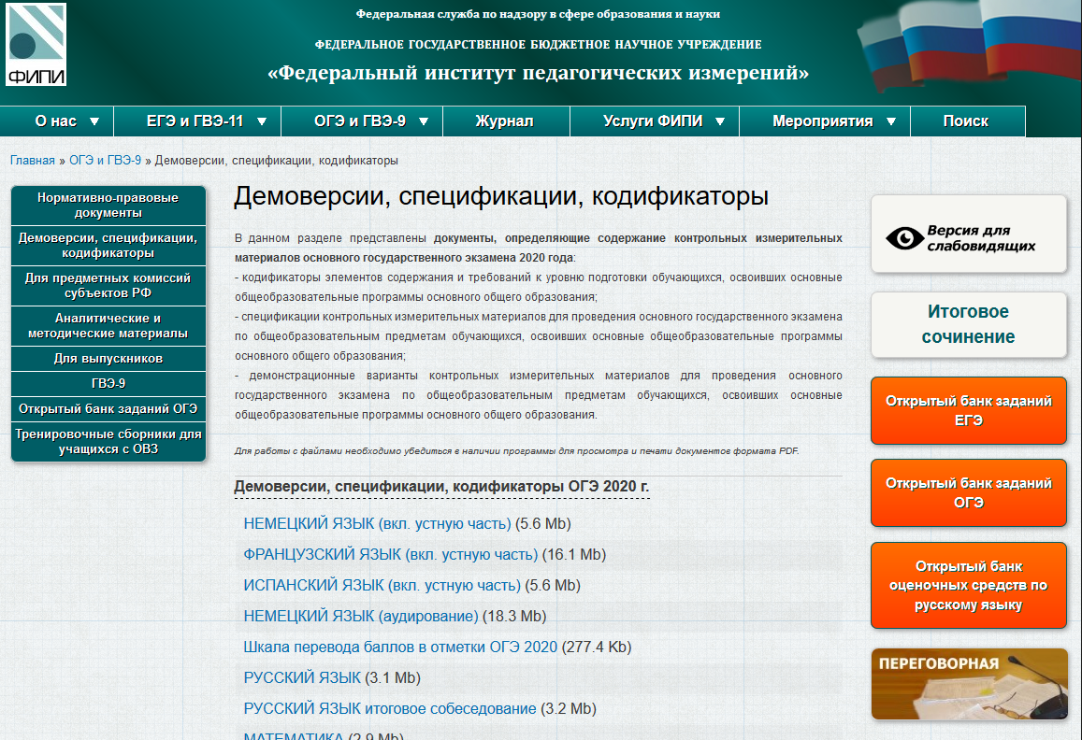

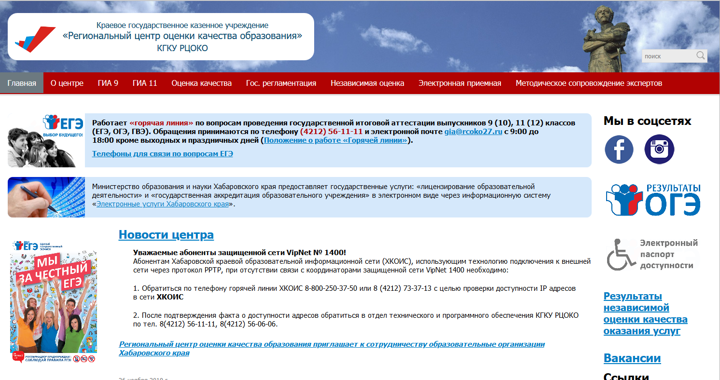

В начале сентября 2021 года проведен подробный анализ результатов ГИА (см приложение 1, приложение 2)